BİR BİLİNMEYENLİ DENKLENMLER
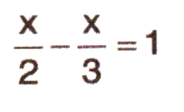
1.

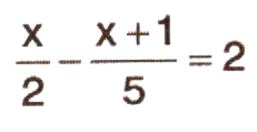
2.

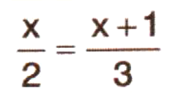
3.

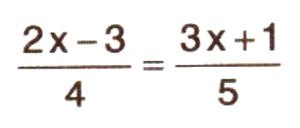
4.

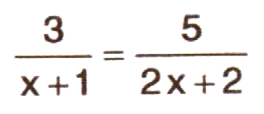
5.

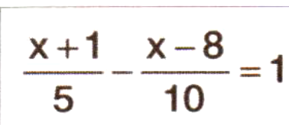
6.

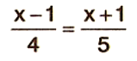
7.

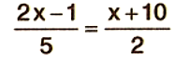
8.

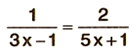
9.
10.

11.

12.

13.
14.
15.

16.
17.
18.
19.
20.

BİR BİLİNMEYENLİ DENKLENMLER
1.

2.

3.

4.

5.

6.

7.

8.

9.
10.

11.

12.

13.
14.
15.

16.
17.
18.
19.
20.

21.

22.
23.
24.

25.

26.

27.

28.

29.

30.

31.

32.

33.

34.
35.

36.

21.

22.
23.
24.

25.

26.

27.

28.

29.

30.

31.

32.

33.

34.
35.

36.

